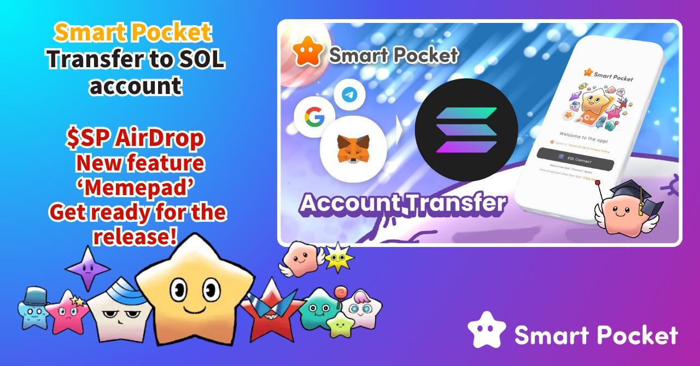

**Jọwọ Gbe Àkọọlẹ Rẹ sí SOL Wallet fún Ìṣàkóso 'SmartPocket'! (Apá 1)**

# Ìkìlọ̀ Pátá

A ní ìkìlọ̀ pataki fún gbogbo ènìyàn!  
  
Láti mura sílẹ̀ fún ìtẹ̀wọ́gbà ti "Smart Pocket MemePad" àti AirDrop tí a ti ń retí pẹ̀lú, gbogbo àkọọlẹ ìbánisọ̀rọ̀ yóò dàpọ̀ mọ́ àkọọlẹ SOL wallet. Jọwọ gbe àwọn àkọọlẹ Google, Telegram tàbí MetaMask rẹ sí SOL wallet.

Ìtàn yìí máa pèsè ìtọná ìgbésẹ̀-ń-kọ́-ń-bọ̀ pẹ̀lú àwọn àwòrán láti ràn ọ́ lọ́wọ́ ní ọna rọọrun!  
https://x.com/smapocke/status/1932390060588196255  
  
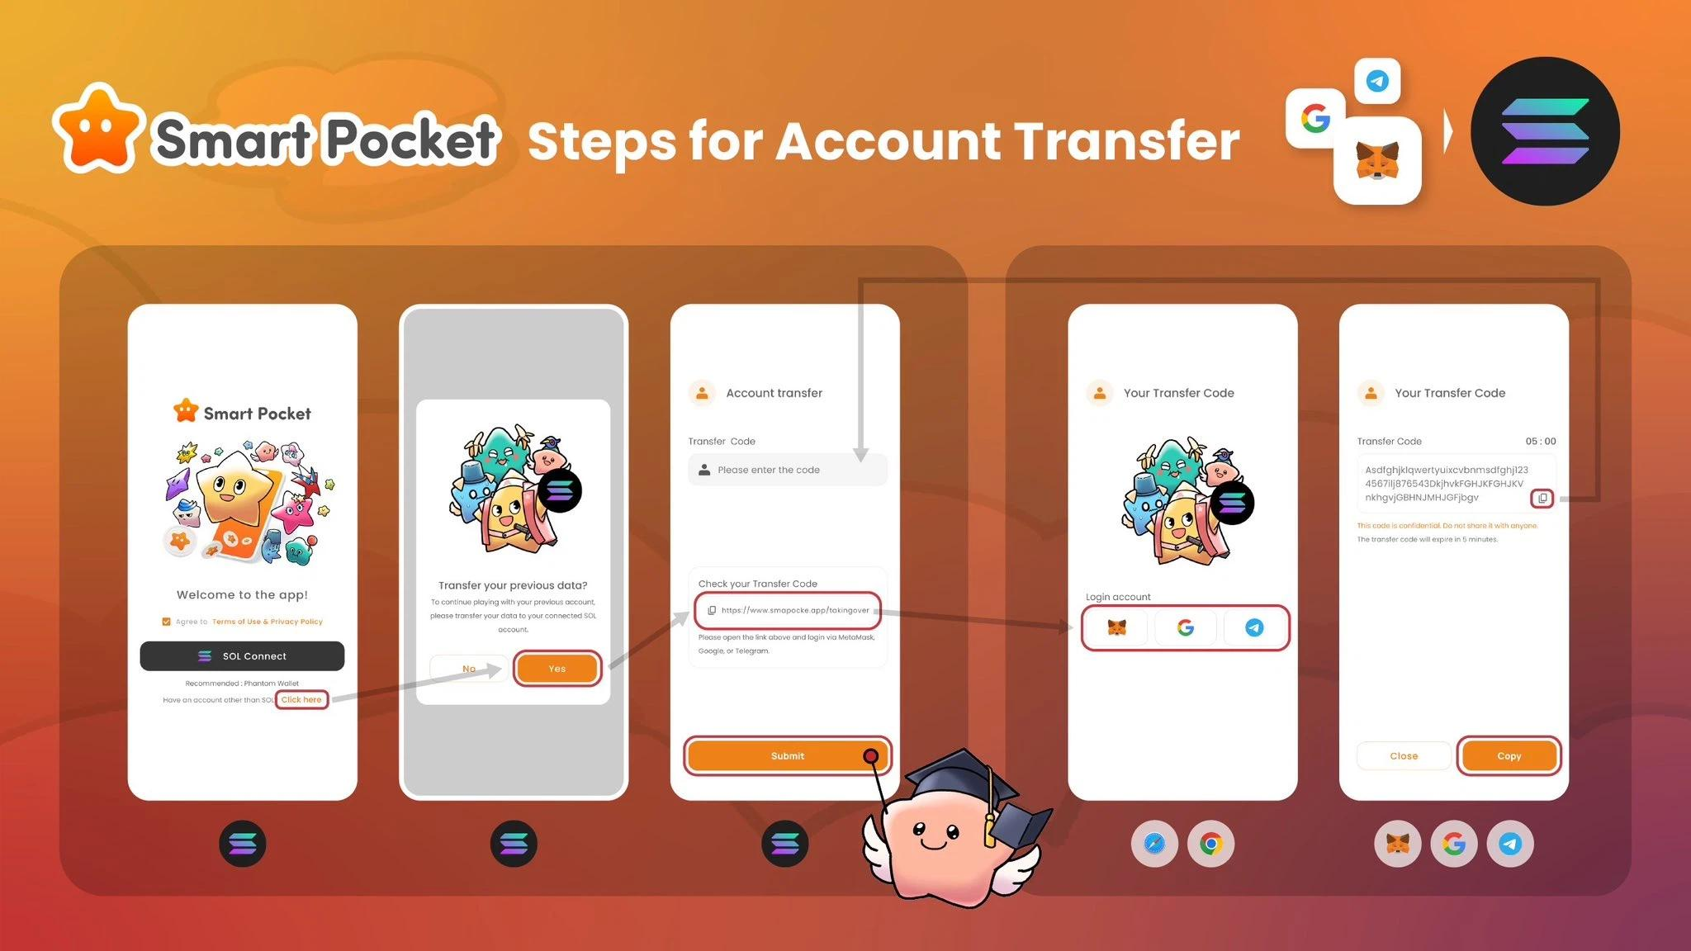

# Àtòjọ

* Kí Ló Dé Tó Fi Yẹ Kí A Gbe Sí SOL Wallet?
* Báwo ni a ṣe lè yípadà sí SOL Wallet?
* Ìyípadà Látọ̀run Google àti Telegram (Pẹ̀lú Àwòrán)
* Ìfọkànsìn
* Ìyípadà Látọ̀run MetaMask (Pẹ̀lú Àwòrán)
* Ìfọkànsìn
* Báwo Látí Wọlé Lẹ́yìn Ìyípadà Sí SOL Wallet
* Fíkun-un Àkọọlẹ Nínú Phantom Wallet (Pẹ̀lú Àwòrán)
* Àkótán

# Kí Ló Dé Tó Fi Yẹ Kí A Gbe Sí SOL Wallet?

## Ìfiranṣẹ̀ Olùdásílẹ̀ 1

Láti mú kí ìmúlò àwọn iṣẹ́ tuntun rọrùn. A fẹ́ pin AirDrop sí gbogbo agbáyé, a sì ń ṣiṣẹ́ pọ̀ pẹ̀lú àjọṣepọ̀ pẹ̀lú Smart Pocket. Ọ̀pọ̀ iṣẹ́ tuntun ni yóò wá pẹ̀lú.

## Ìfiranṣẹ̀ Olùdásílẹ̀ 2

NFT ṣe ìbẹ̀rẹ̀ pẹ̀lú àwọn olùdásílẹ̀ NFT. Ní báyìí, àwọn tó ń dá token ń ṣiṣẹ́ pẹ̀lú Memepad. ETH sí SOL dín owó gas; gbogbo ènìyàn lè darapọ̀. Ìbẹ̀rẹ̀ ìpínlẹ̀ ikẹhin cryptocurrency ni yìí.

Ìyípadà sí SOL Wallet jẹ́ dandan fún Smart Pocket. Gbogbo àkọọlẹ rẹ yóò ṣetọju gbogbo àwọn kíkó-pọ́ńtì àti ìtẹ̀sẹ̀.

A dúpẹ́ fún ìfọwọ́sowọ́pọ̀ rẹ.

# Báwo ni a ṣe lè yípadà sí SOL Wallet?

O gbọdọ̀ darapọ SOL address pẹ̀lú àkọọlẹ Google, Telegram tàbí MetaMask rẹ. Ìtọná MetaMask yàtọ̀ díẹ̀, a ó ṣàlàyé lórí apá kan.

*Tí o kò bá ní SOL Wallet, dá a sílẹ̀ (Phantom Wallet dáa julọ): https://note.com/japan_dao/n/n1e51a2eb7ed2

# Ìyípadà Látọ̀run Google àti Telegram (Pẹ̀lú Àwòrán)

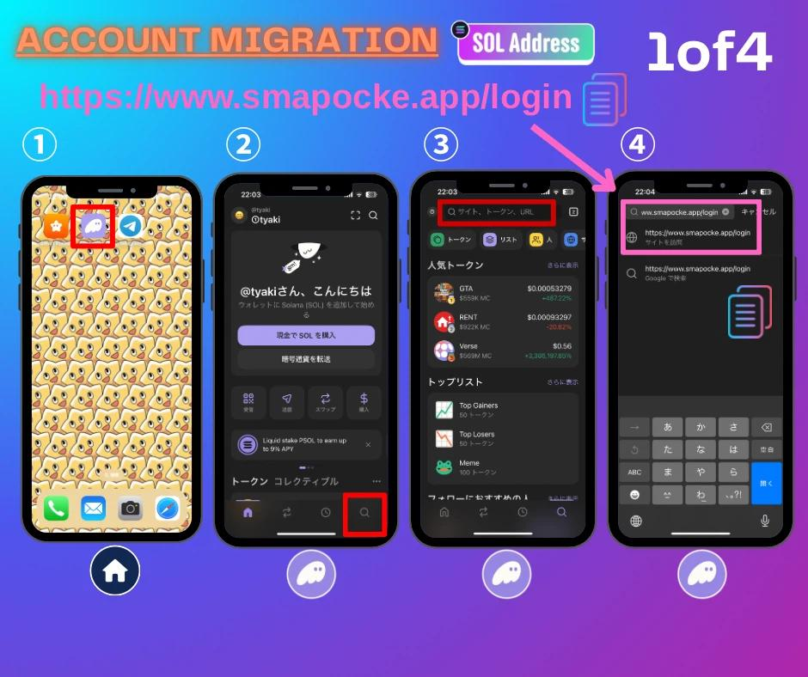

1. Ṣí Phantom Wallet.

2. Tẹ aami ìwádìí ní isalẹ ọ̀tun.

3. Tẹ agbára àwárí lórí.

4. Pẹ́lẹ́ URL: https://www.smapocke.app/login (ṣe ìmúdájú pé URL tó pẹ̀).

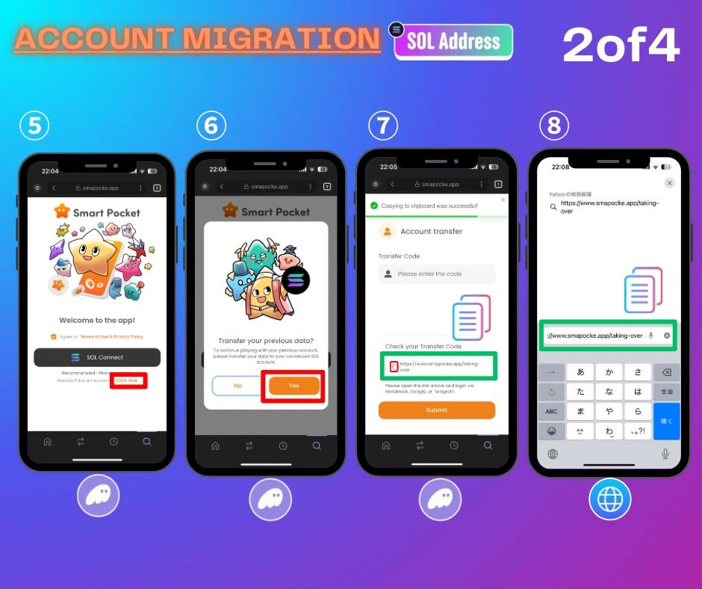

5. Tẹ "Click here".

6. Tẹ "Yes".

7. Kó Transfer Code rẹ.

8. Ṣí browser kan, lẹẹkọ URL: https://www.smapocke.app/taking-over.

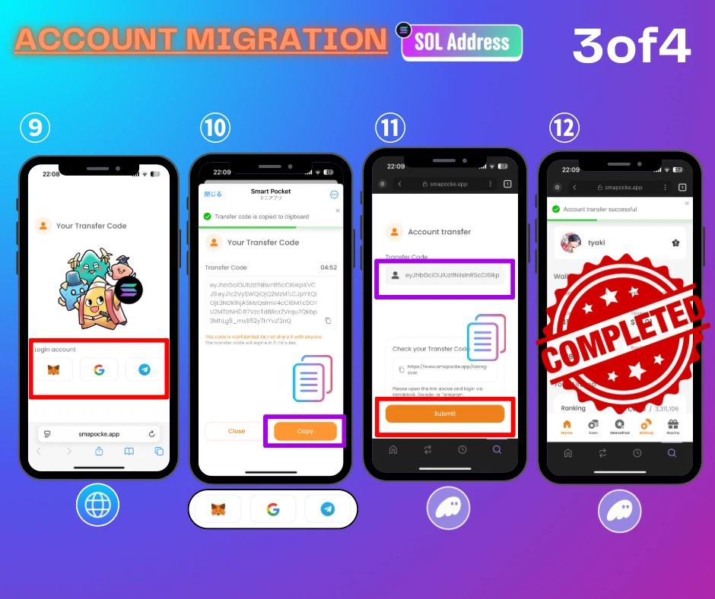

9. Yan àkọọlẹ tí o fẹ́ gbe.

10. Kó Transfer Code.

11. Pada sí Phantom Wallet, lẹẹkọ Transfer Code, tẹ Submit.

12. Ìyípadà parí.

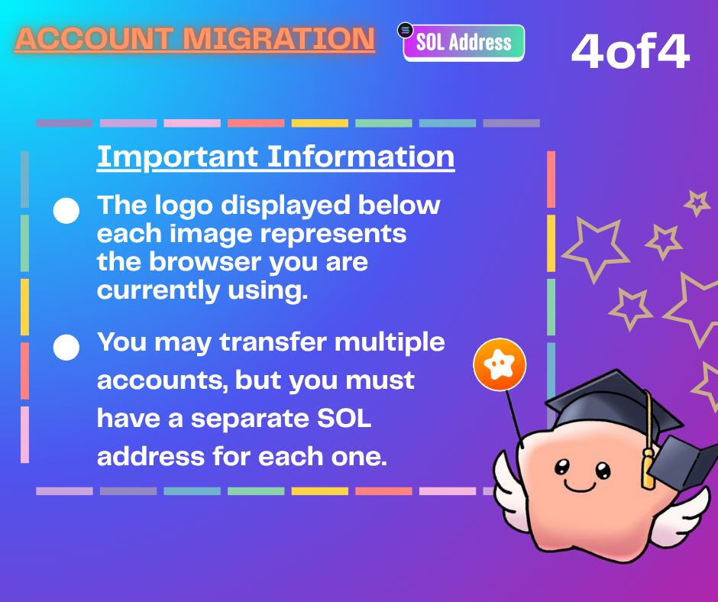

# Ìfọkànsìn

* Pupọ̀ àkọọlẹ? SOL Wallet to tó yẹ.
* Àkópọ̀ akoonu kì í ṣẹlẹ̀; ọkọọkan ni a maa gbe lọ.
* Fíkun-un àkọọlẹ tuntun nínú Phantom Wallet le rọrùn ìyípadà pupọ̀.
* Tí kíkó-pọ́ńtì kò bá ṣiṣẹ́ lẹ́yìn ìyípadà, ṣe ìmúlòlùpọ̀ Phantom Wallet.

**Jọwọ Gbe Àkọọlẹ Rẹ sí SOL Wallet fún Ìṣàkóso 'SmartPocket'! (Apá 2)**

# Ìyípadà Látọ̀run MetaMask (Pẹ̀lú Àwòrán)

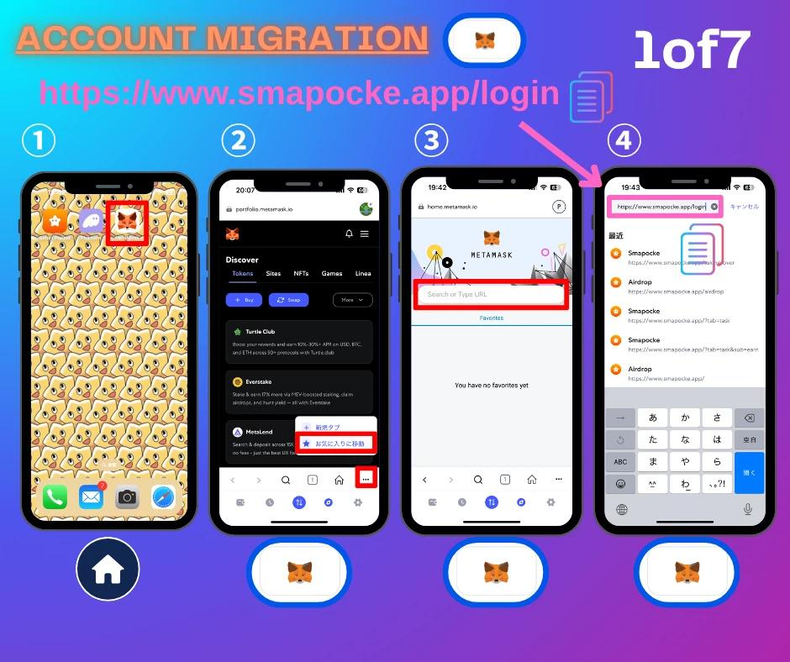

1. Ṣí MetaMask lórí foonu rẹ.

2. Tẹ apoti pupa láti ṣí àwárí.

3. Tẹ agbára àwárí lórí.

4. Pẹ́lẹ́ URL: https://www.smapocke.app/login (ṣe ìmúdájú pé URL tó pẹ̀).

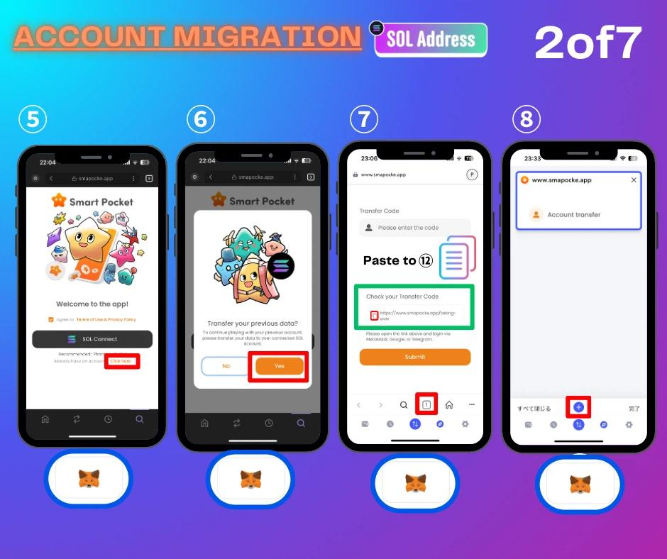

5. Tẹ "Click here".

6. Tẹ "Yes".

7. Kó Transfer Code rẹ, lẹ́yìn náà tẹ apoti pupa.

8. Tẹ apoti pupa láti ṣí browser tuntun.

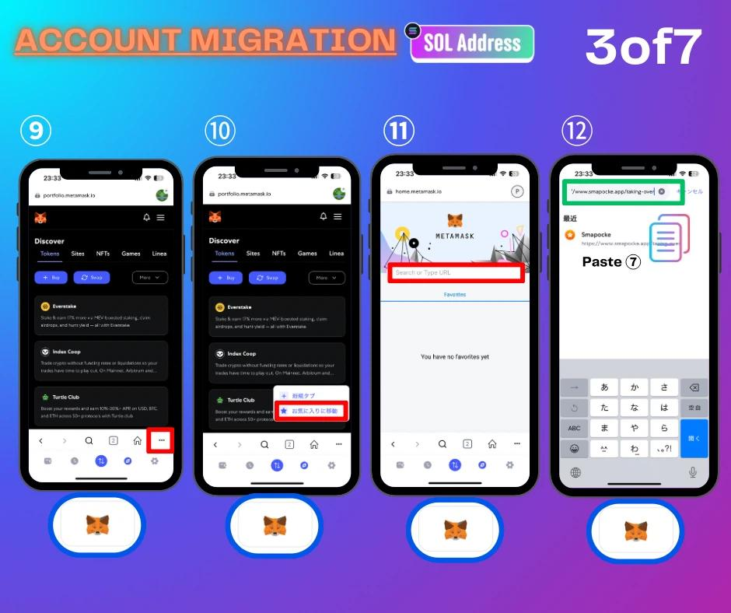

9. Tẹ apoti pupa lẹ́ẹ̀kan síi.

10. Ṣí agbára àwárí.

11. Tẹ agbára àwárí lórí.

12. Pẹ́lẹ́ link tí o kó ní igbesẹ 7, wọlé sí (https://www.smapocke.app/taking-over).

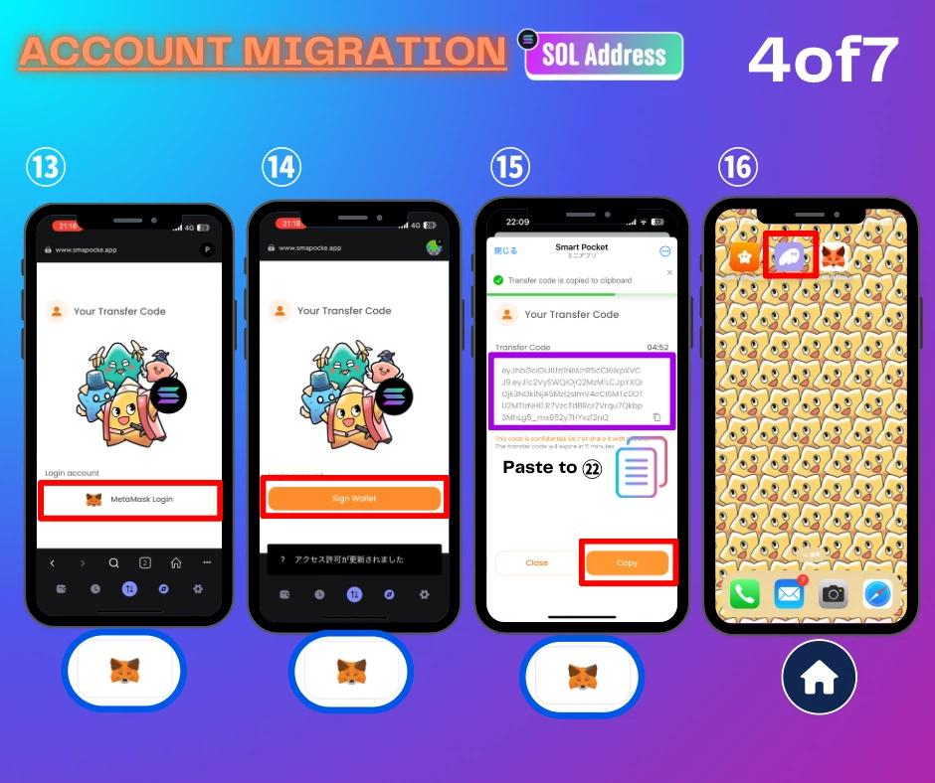

13. Tẹ aami MetaMask.

14. Tẹ "Sign Wallet".

15. Kó Transfer Code.

16. Pada sí Phantom Wallet.

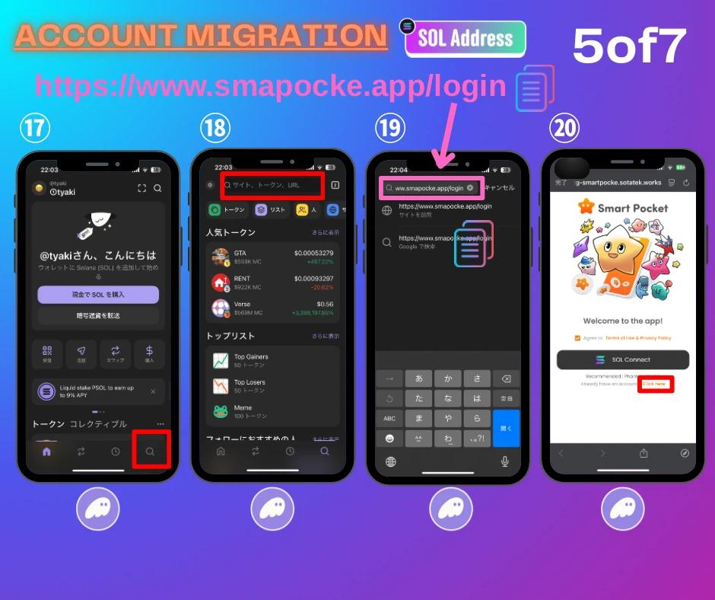

17. Tẹ apoti pupa láti ṣí agbára àwárí.

18. Tẹ agbára àwárí lórí.

19. Pẹ́lẹ́ link login, wọlé.

20. Tẹ "Click here".

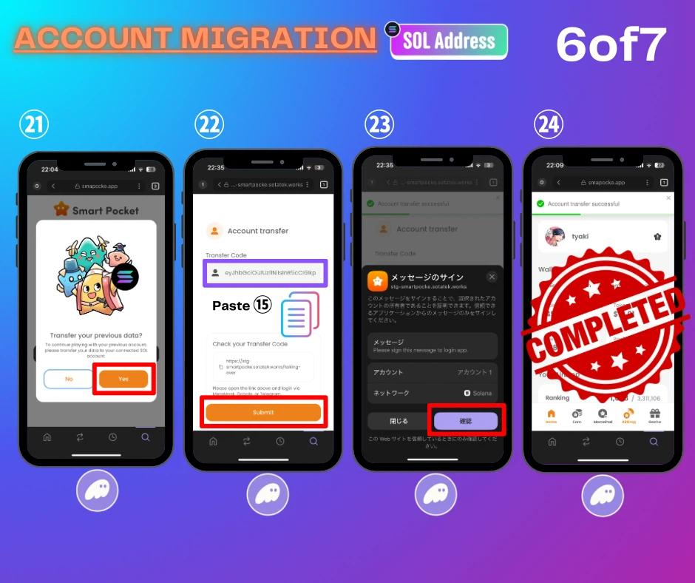

21. Tẹ "Yes".

22. Pẹ́lẹ́ Transfer Code tí o kó ní igbesẹ 15, tẹ Submit.

23. Ṣàyẹ̀wò, tẹ apoti pupa.

24. Ìyípadà parí.

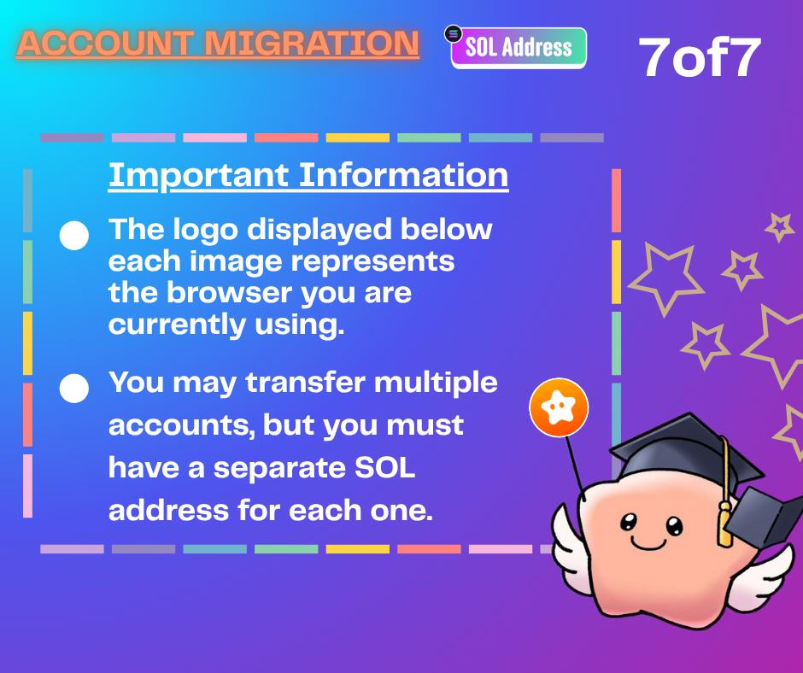

# Ìfọkànsìn (MetaMask)

* Fún ọ̀pọ̀ àkọọlẹ, SOL Wallet tó pọ̀ yẹ.
* Àkópọ̀ akoonu kì í ṣẹlẹ̀.
* Phantom Wallet le ràn ọ́ lọwọ láti fi kun àkọọlẹ.
* Ṣe ìmúlòlùpọ̀ Phantom Wallet tí o gbẹ̀yìn ti ìṣòro bá wáyé.

# Báwo Látí Wọlé Lẹ́yìn Ìyípadà Sí SOL Wallet

*Lo browser Phantom Wallet niyanju.  
  
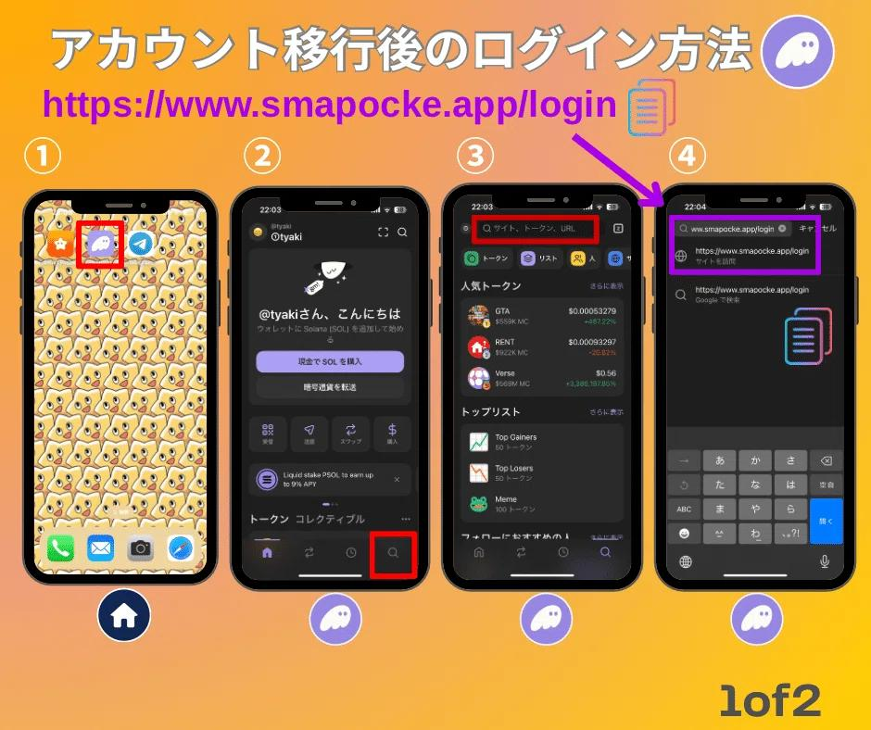

1. Ṣí Phantom Wallet.

2. Tẹ aami ìwádìí.

3. Tẹ agbára àwárí lórí.

4. Pẹ́lẹ́ link login: https://www.smapocke.app/login

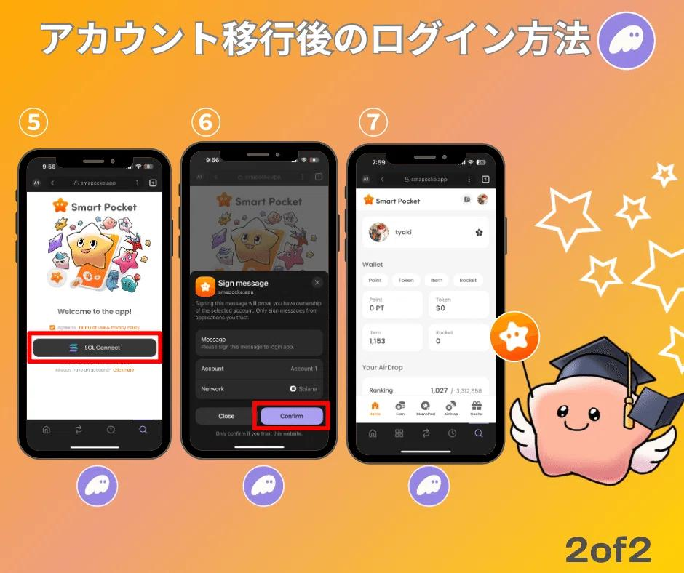

5. Tẹ "SOL Connect".

6. Ṣàyẹ̀wò, tẹ apoti pupa.

7. Ìbáṣiṣẹ́ pari.

*Ẹ le fi link sí bookmark ní igbesẹ 5, kí ẹ yára wọlé lọ́jọ́ iwájú.

*Ẹ le yí SOL account padà nínú Phantom Wallet.

# Fíkun-un Àkọọlẹ Nínú Phantom Wallet (Pẹ̀lú Àwòrán)

Fíkun-un àkọọlẹ rọrùn gan-an!  
  
Tí o bá ní àwọn àkọọlẹ púpọ̀ láti gbe, àṣà yìí wúlò.

Ẹ wò àwọn àwòrán ni isalẹ fún ìtọná.  
  
Tun ka ìtàn bí a ṣe dá Phantom Wallet ṣẹ fún ìmúlòlùpọ̀ àpamọ́.

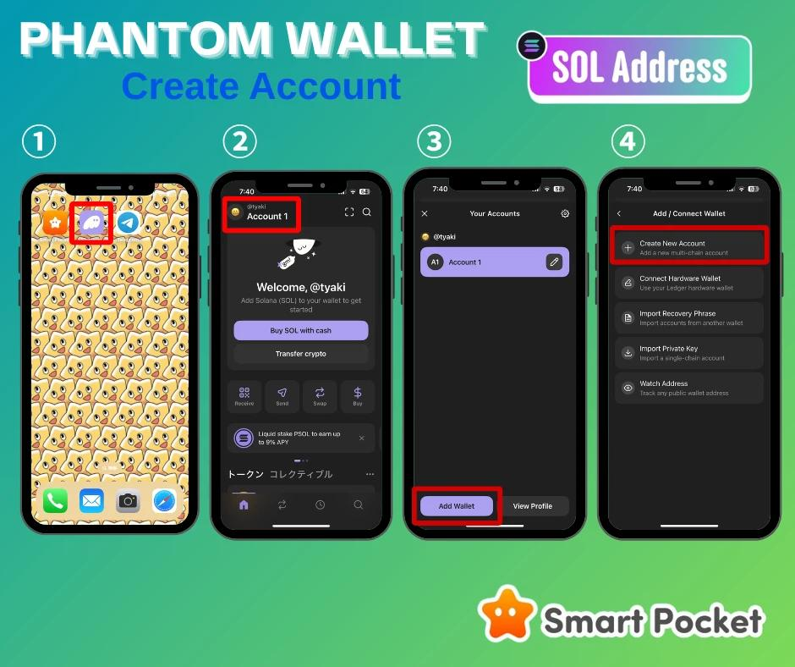  
  
  
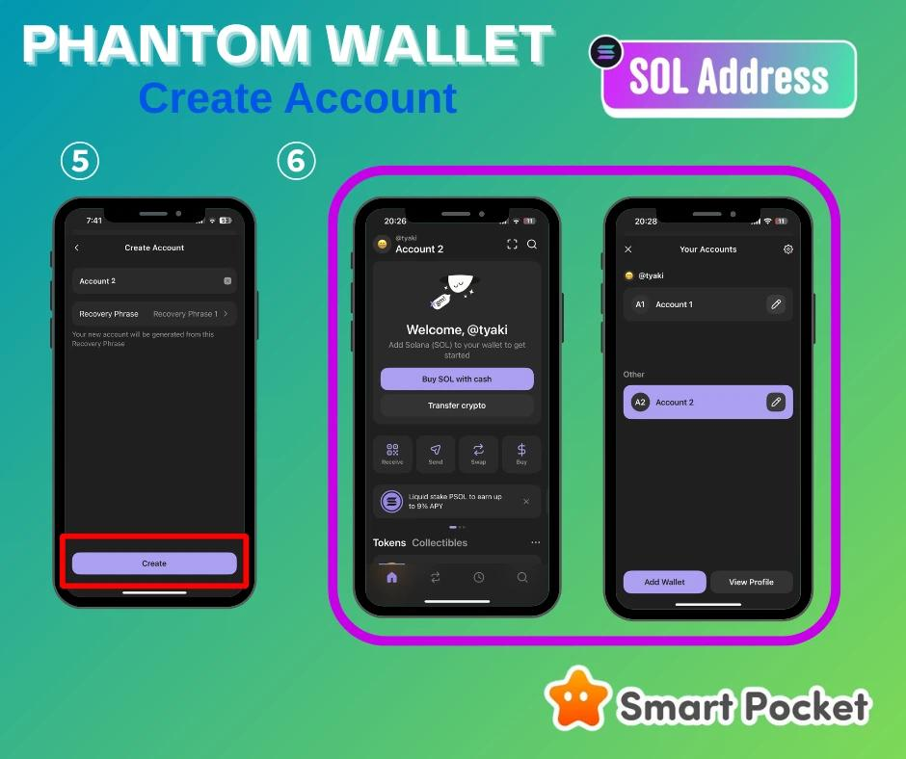

# Àkótán

Pẹ̀lú Smart Pocket MemePad àti AirDrop, SOL Wallet jẹ́ pataki.

Bí ó tilẹ̀ nira, pẹ̀lú àwòrán ẹ̀yin yóò fi ṣàṣẹyọrí.

Discord ní àwọn olùrànlọ́wọ́ pẹ̀lú ede lọ́pọ̀.

Ẹ jẹ́ k'á gbé igbese tuntun sí iwájú!

📢 Ìmúdájú tuntun:  
  
Smart Pocket X: https://x.com/smapocke  
Website: https://smapocke.com/  
Discord: https://discord.com/invite/smartpocket